
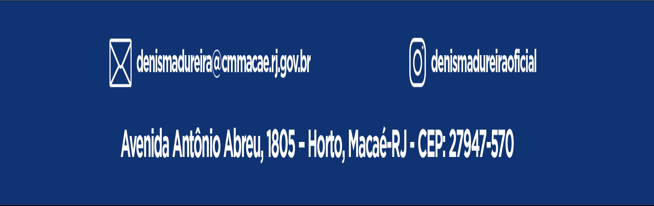

O Vereador que a presente subscreve, depois de observar as normas regimentais, INDICA ao Excelentíssimo Senhor Chefe do Poder Executivo Municipal, através do órgão competente da Administração, que seja realizado o reparo e restauro funcional pleno da ponte localizada na Estrada Itaparica / Imburo, logo após o Condomínio Brisa do Vale, devido à ponte ter sido severamente danificada em decorrência das Fortes Chuvas de Fevereiro de 2026.
Justificativa: A medida se faz necessária para melhorar a segurança do trânsito e trafegabilidade de motoristas e dos moradores da região.
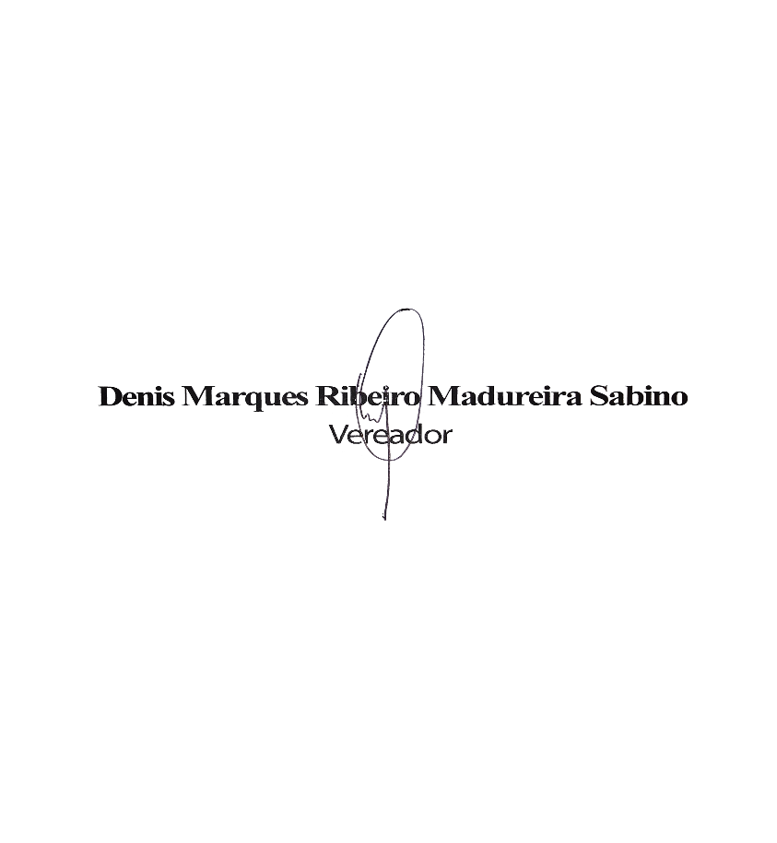
Sala das Sessões, 06 de Abril de 2026.

